La pression de turgescence,
1morphotp3.doc
moteur de l’élongation cellulaire

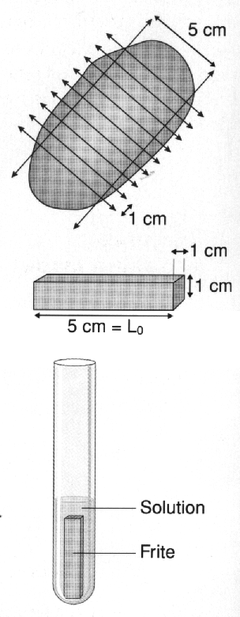
I- Pression de turgescence et taille d’un organe :

Protocole :
- Dans une Pomme de terre, taillez sept frites à peu près de même épaisseur (5cm de long et 1 cm² de section).
- Mesurez au ½ mm près, la longueur du grand côté de chaque frite.
- Préparez sept tubes contenant respectivement 12 ml d’eau (tube 1) ou 12 ml de solution de saccharose à 0,1 mol.l⁻¹, 0,2 mol.l⁻¹, 0,3 mol.l⁻¹, 0,4 mol.l⁻¹, 0,5 mol.l⁻¹ et 1 mol.l⁻¹. (Tube 2 à 7).
- Attendre 1 heure puis mesurer à nouveau la longueur de chaque frite et noter leur consistance.

Résultats :
Tube | 1 | 2 | 3 | 4 | 5 | 6 | 7
Concentration en saccharose (en mol.l⁻¹)
Longueur initiale Lo (en mm)
Longueur finale Lx (en mm)
Lx – Lo (en mm)
Variation en longueur (en %)

Exploitation des résultats :
A partir de la comparaison de certaines valeurs, judicieusement choisies du tableau, faite la relation entre la concentration en saccharose du milieu extérieur et la variation en longueur de l’organe.
Interprétez vos résultats en utilisant les données de l’expérience sur les cellules d’oignon.

II- observation de cellules d’oignon :

Protocole :
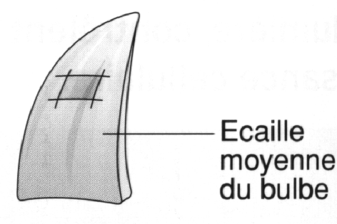
Montage de cellules épidermiques d’oignon dans l’eau :
- Prélevez à l’aide d’une pince fine, un petit lambeau (quelques mm2) de l’épiderme externe d’une écaille.
- Déposez une goutte d’eau sur la lame (sur le coté gauche).
- Immergez le lambeau dans la goutte, en prenant soin de poser la face arrachée contre la lame et de bien l’étaler à plat.
- Placez une lamelle en faisant attention de ne pas emprisonner de bulle d’air.
- Observez au faible grossissement du microscope puis aux plus forts.

Montage de cellules épidermiques d’oignon dans une solution de saccharose concentrée :
- Réalisez la même préparation que précédemment en plaçant une goutte d’une solution concentrée de saccharose sur le coté droit de la lame.
- Observez au microscope.

Exploitation des résultats :
Dessinez l’aspect des cellules et surtout de leur vacuole dans les deux cas. Comparez et concluez.

